问题分析过程文档

明确问题 1

1.1 对问题达成共识 1

1.2 判断问题的明确性 2

1.3 分析不明确问题 3

2 发现业务需求 3

3 定义解系统及系统特性 4

3.1 确定高层解决方案 4

3.2 确定系统特性和解决方案的边界 4

3.3 确定解决方案的约束 4

4 定义解系统及系统特征 5

4.1 系统边界图 5

4.2 系统用例图 5

# 明确问题

## 对问题达成共识

* **通过和顾客交流，了解现状所存在的问题**

**问题描述**

|  |  |
| --- | --- |
| 要素 | 内容 |
| ID | **P1** |
| 提出者 | 想要临时获得车位的上班族 |
| 关联者 | 拥有空闲私人车位的业主、  管理停车位的物业部门 |
| 问题 | 上班族开车到单位上班，经常会遇到找不到车位停车的情况。 |
| 影响 | 上班族经常会花很长的时间寻找可以停车的车位，导致上班迟到。 |

|  |  |
| --- | --- |
| 要素 | 内容 |
| ID | **P2** |
| 提出者 | 业主 |
| 关联者 | 想要出租停车位的物业和业主 |
| 问题 | 物业有空余的停车位，业主上班时想把空置的车位出租，他们都想把这些空闲的车位出租，然而都不知道有什么途径 |
| 影响 | 物业和业主无法出租停车位，停车场资源利用率很低 |

|  |  |
| --- | --- |
| 要素 | 内容 |
| ID | **P3** |
| 提出者 | 业主 |
| 关联者 | 物业、业主、想租用车位的人 |
| 问题 | 物业限制业主出租停车位 |
| 影响 | 导致业主无法出租自己的停车位，停车场资源利用率很低 |

|  |  |
| --- | --- |
| 要素 | 内容 |
| ID | **P4** |
| 提出者 | 个人出租方、物业、个人租借方 |
| 关联者 | 个人出租方、物业、个人租借方 |
| 问题 | 租车位一方想在选择车位时获得出租方的信誉情况作为参考；同时，物业和个人出租方希望在出租车位之前了解租用方的信誉情况。由于双方之前没有任何联系，所以没有一个了解彼此信誉的渠道。 |
| 影响 | 会出现出租方出租车位之后并没有将自己的车位腾出；租用方租用车位在规定时间内没有开走车；租用方对租用的车位造成破坏；租用方或出租方发布虚假消息的问题，导致用户需要多花时间进行甄别，从而出现信任危机，市场混乱。 |

|  |  |
| --- | --- |
| 要素 | 内容 |
| ID | **P5** |
| 提出者 | 想要长期交换车位的人 |
| 关联者 | 物业、想要长期交换车位的人 |
| 问题 | 很难找到在一定时间范围内能和自己长期交换停车位的人 |
| 影响 | 每次寻找车位时的能寻找到车位的不确定性强，浪费时间和精力 |

## 判断问题的明确性

* **分析分析客户所提出的各个问题，列出不明确的问题，以便进一步与客户交流**

|  |  |  |
| --- | --- | --- |
| **ID** | **问题** | **不明确性** |
| **P1** | 上班族开车到单位上班，经常会遇到找不到车位停车的情况。 | 上班时找不到车位停车的深层原因是什么。 |
| **P3** | 物业限制业主出租停车位 | 为什么物业限制业主出租停车位 |
| **P4** | 无法获得租借双方的信誉度 | 信誉度究竟指什么？为什么无法获得对方的信誉度？ |

## 分析不明确问题

* **对于列出的不明确问题，进行逐步分析，并通过查阅背景资料，画出鱼骨图，准备与客户交流**
  + **P1的鱼骨图**



* + **P3的鱼骨图**



* + **P4的鱼骨图**

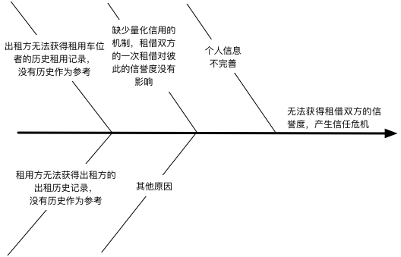

* **通过鱼骨图，明确真正的问题所在**

**重新定义的问题P1**

|  |  |
| --- | --- |
| 要素 | 内容 |
| ID | **P1** |
| 提出者 | 想要临时获得车位的上班族 |
| 关联者 | 拥有空闲私人车位的业主、  管理停车位的物业部门 |
| 问题 | 上班族开车到单位上班，经常会遇到因无法使用公司附近空闲的私人停车位而导致停车难的问题。 |
| 影响 | 上班族经常会花很长的时间寻找可以停车的车位，导致上班迟到。 |

**重新定义的问题P3**

|  |  |
| --- | --- |
| 要素 | 内容 |
| ID | **P3.1** |
| 提出者 | 物业 |
| 关联者 | 物业、业主、想租用车位的人 |
| 问题 | 让业主出租车位，会带来很多外来复杂人员 |
| 影响 | 引发更多的安全问题 |

|  |  |
| --- | --- |
| 要素 | 内容 |
| ID | **P3.2** |
| 提出者 | 物业 |
| 关联者 | 物业、业主、想租用车位的人 |
| 问题 | 业主的停车位是由物业管理的，而业主却用于出租赚钱 |
| 影响 | 物业没有利润，还增加了管理难度 |

**重新定义的问题P4**

|  |  |
| --- | --- |
| 要素 | 内容 |
| ID | **P4** |
| 提出者 | 个人出租方、物业、个人租借方 |
| 关联者 | 个人出租方、物业、个人租借方 |
| 问题 | 租用车位者和出租车位者都希望通过查看对方历史租用/出租记录的方法作为对方的信誉参考。此外，一次租用之后双方的信誉度需要根据双方表现进行调整。 |
| 影响 | 会出现出租方出租车位之后并没有将自己的车位腾出；租用方租用车位在规定时间内没有开走车；租用方对租用的车位造成破坏；租用方或出租方发布虚假消息的问题，出现信任危机，市场混乱。 |

# 发现业务需求

* **与客户交流，达成一致的业务需求**

**问题及业务需求描述**

|  |  |
| --- | --- |
| 要素 | 内容 |
| ID | **P1** |
| 提出者 | 想要临时获得车位的上班族 |
| 关联者 | 拥有空闲私人车位的业主、  管理停车位的物业部门 |
| 问题 | 上班族开车到单位上班，经常会遇到因无法使用公司附近空闲的私人停车位而导致停车难的问题。 |
| 影响 | 上班族经常会花很长的时间寻找可以停车的车位，导致上班迟到。 |
| 目标 | 在系统投入使用三个月后，在使用系统的上班族中进行调查，60%的用户可以通过系统找到合适的私人停车位。 |

|  |  |
| --- | --- |
| 要素 | 内容 |
| ID | **P2** |
| 提出者 | 业主 |
| 关联者 | 物业、业主、想租用车位的人 |
| 问题 | 物业有空余的停车位，业主上班时想把空置的车位出租，他们都想把这些空闲的车位出租，然而都不知道有什么途径 |
| 影响 | 物业和业主无法出租停车位，停车场资源利用率很低 |
| 目标 | 在系统发布三个月后，50%的用户和业主能够出租车位，车位的利用率提高30% |

|  |  |
| --- | --- |
| 要素 | 内容 |
| ID | **P3.1** |
| 提出者 | 物业 |
| 关联者 | 想要出租停车位的物业和业主 |
| 问题 | 让业主出租车位，会带来很多外来复杂人员 |
| 影响 | 引发更多的安全问题 |
| 目标 | 在系统发布三个月后，发生安全问题的概率原来不投入系统使用，概率增加不超过20% |

|  |  |
| --- | --- |
| 要素 | 内容 |
| ID | **P3.2** |
| 提出者 | 物业 |
| 关联者 | 想要出租停车位的物业和业主 |
| 问题 | 业主的停车位是由物业管理的，而业主却用于出租赚钱，物业却没有任何收入 |
| 影响 | 物业没有利润，还增加了管理难度 |
| 目标 | 在系统发布后，90%物业能够从中获取利润，管理成本相比原来减少5% |

|  |  |
| --- | --- |
| 要素 | 内容 |
| ID | **P4** |
| 提出者 | 个人出租方、物业、个人租借方 |
| 关联者 | 个人出租方、物业、个人租借方 |
| 问题 | 租用车位者和出租车位者都希望通过查看对方历史租用/出租记录的方法作为对方的信誉参考。此外，一次租用之后双方的信誉度需要根据双方表现进行调整。 |
| 影响 | 会出现出租方出租车位之后并没有将自己的车位腾出；租用方租用车位在规定时间内没有开走车；租用方对租用的车位造成破坏；租用方或出租方发布虚假消息的问题，出现信任危机，市场混乱。 |
| 目标 | 租用车位者和出租车位者能够查看对方的历史记录作为信誉参考。每一次租用会影响双方的信誉度。 |

|  |  |
| --- | --- |
| 要素 | 内容 |
| ID | **P5** |
| 提出者 | 想要长期交换车位的人 |
| 关联者 | 物业、想要长期交换车位的人 |
| 问题 | 很难找到在一定时间范围内能和自己长期交换停车位的人 |
| 影响 | 每次寻找车位时的能寻找到车位的不确定性强，浪费时间和精力 |
| 目标 | 去同一个地方时，能够找到能和自己交换车位的人，并停车成功 |

# 定义解系统及系统特性

## 确定高层解决方案

* **对各个问题的目标进行分析，并对每一个问题作出对应的几个可能的解决方案，供客户选择**

**PX问题的候选解决方案**

|  |  |  |  |
| --- | --- | --- | --- |
| **要素** | | | **内容** |
| **ID** | | | **P1** |
| **解决方案1** | **内容** | **方案描述** | 实现一个平台，私家车位的业主可以把自己车位的出租信息及联系方式发布到平台上，需要使用车位的上班族可以在平台上寻找自己合适的车位，并通过联系方式联系业主。 |
| **业务优势** | 交易手段更灵活。 |
| **代价** | 用户需要过多的线下交流，过于繁琐。资金交易安全性没有保障。 |
| **解决方案2** | **内容** | **方案描述** | 实现一个平台，私家车位的业主可以把自己车位的出租信息及价位发布到平台上，需要使用车位的上班族可以在平台上寻找自己合适的车位，并线上支付。 |
| **业务优势** | 用户使用便捷，资金交易更有保障。 |
| **代价** | 用户不能讨价还价。 |
| **解决方案3** | **内容** | **方案描述** | 实现一个平台，需要使用车位的上班族可以在平台上发布自己的需求及联系方式，想要出租车位都人的可在平台上联系他。 |
| **业务优势** | 用户不用花费过多的时间在需找适合的车位上。 |
| **代价** | 用户等待时间较长，无法确保一定有人联系。 |
| **用户选择方案：2** | | | |

|  |  |  |  |
| --- | --- | --- | --- |
| **要素** | | | **内容** |
| **ID** | | | **P2** |
|  | **内容** | **方案描述** | 建立一个平台，让物业和业主通过在平台上发布相关信息和联系方式，需要使用车位的上班族可以在平台上寻找自己合适的车位，并通过联系方式联系业主和物业。 |
| **业务优势** | 交易手段更灵活。 |
| **代价** | 会有很多咨询的上班族，物业和业主和这些上班族交流时间长，浪费了时间，并且资金交易安全性没有保障。 |
| **解决方案2** | **内容** | **方案描述** | 实现一个平台，私家车位的业主可以把自己车位的出租信息及价位发布到平台上，需要使用车位的上班族可以在平台上寻找自己合适的车位，并线上支付。。 |
| **业务优势** | 减少物业和业主管理出租的复杂度 |
| **代价** | 物业和业主所能获取利润灵活度低，比如好的车位却只能出租同样的价钱 |
| **解决方案3** | **内容** | **方案描述** | 实现一个平台，需要使用车位的上班族可以在平台上发布自己的需求及联系方式，想要出租车位都物业和业主的可在平台上主动联系他。 |
| **业务优势** | 物业和业主可以主动去出租车位，赚取利润 |
| **代价** | 极大地增加了物业和业主的联系时间和难度 |
| **用户修正并选择方案：2** | | | |

|  |  |  |  |
| --- | --- | --- | --- |
| **要素** | | | **内容** |
| **ID** | | | **P3.1** |
| **解决方案1** | **内容** | **方案描述** | 在平台中提供物业查询租用车位的上班族的人数及信息的功能 |
| **业务优势** | 操作简单，并且详细地记录了所有租用车位的人员记录，使得信息完备 |
| **代价** | 查询数量大，需求时间长，在发生问题时，只能够定位人群范围，不能精准定位 |
| **用户修正并选择方案：1** | | | |

|  |  |  |  |
| --- | --- | --- | --- |
| **要素** | | | **内容** |
| **ID** | | | **P3.2** |
| **解决方案1** | **内容** | **方案描述** | 业主通过向物业登记注册，按固定时间向物业缴纳费用。物业通过提成的方式，向业主收取费用 |
| **业务优势** | 当租用车位人数较多时，相对获取利润最大 |
| **代价** | 当租用车位人数较少时，相对获取利润最少 |
| **解决方案2** | **内容** | **方案描述** | 业主通过向物业登记注册，按固定时间向物业缴纳费用。物业通过本金的方式，向业主收取费用 |
| **业务优势** | 当租用车位人数较少时，相对获取利润最大 |
| **代价** | 当租用车位人数较多时，相对获取利润最少 |
| **解决方案3** | **内容** | **方案描述** | 业主通过向物业登记注册，按固定时间向物业缴纳费用。物业通过半本金半提成的方式，向业主收取费用 |
| **业务优势** | 当租用车位人数适中时，相对获取利润大 |
| **代价** | 当租用车位人数较多或较少时时，相对获取利润较少 |
| **用户修正并选择方案：1** | | | |

|  |  |  |  |  |
| --- | --- | --- | --- | --- |
| **要素** | | | **内容** | |
| **ID** | | | **P4** | |
| **解决方案1** | **内容** | **方案描述** | **引入打分机制，**租用车位者和出租车位者在一次租借之后给对方打分。打分可以由多个因素共同决定。最后综合用户的每一次得分生成一个综合得分。 | |
| **业务优势** | **将信誉通过分数来表现更加直观** | |
| **代价** | **如果评分因素不全面，不客观，可能会导致用户判断失误，用户可能会对该评分失去信任。评分会屏蔽细节，用户无法通过对方历史租借的细节了解其信誉情况。** | |
| **解决方案2** | **内容** | **方案描述** | **在每一次租借车位之后，要求**租用车位者和出租车位者对对方进行评论。该评论会被记录，并作为一条信誉记录可供人参考。 | |
| **业务优势** | **评论中存在细节，为用户提供更多对方的有关信誉的信息。可以记录用户的每一次租借记录。** | |
| **代价** | **可能会造成“刷单”现象。主观因素在评论中占比太大。** | |
| **解决方案3** | **内容** | **方案描述** | **对用户的每次租用和租出进行记录，并对每一次租用／出租的过程标明是否出现过问题。** | |
| **业务优势** | **内容简洁，用户可以快速了解对方是否在历史租用／出租的过程中出现过问题。** | |
| **代价** | **用户获得的细节太少。** | |
| **解决方案4** | **内容** | **方案描述** | **用户在参考对方信誉时，可以查看平台通过第三方获得用户的信誉记录。** | |
| **业务优势** | **信誉记录真实有保障。** | |
| **代价** | **和第三方合作需要付出代价；可能会牵扯到用户隐私而导致用户流失；如果第三方业务和本平台业务关联不大，第三方提供的信誉度对用户的帮助不会十分显著。** | |
| **用户修正并选择方案：2、3** | | | |

|  |  |  |  |
| --- | --- | --- | --- |
| **要素** | | | **内容** |
| **ID** | | | **P5** |
| **解决方案1** | **内容** | **方案描述** | **用户完善自己的最常去地点以及自己所在地点，并发布交换车位意愿，所有人能浏览到所有有交换意愿的用户并提出交换申请** |
| **业务优势** | **用户自己寻找交换者，具有更强的灵活性，系统不会打扰到用户** |
| **代价** | **用户寻找可以交换的用户比较耗费时间** |

|  |  |  |  |
| --- | --- | --- | --- |
| **解决方案2** | **内容** | **方案描述** | **系统自动识别双方所在地以及长期要去地点，为车主双方匹配推荐能够交换车位的人员，以供选择** |
| **业务优势** | **用户不需要自己寻找交换者，可能能够覆盖一部分一开始没有交换车位意愿的用户，找寻过程更加高效省时** |
| **代价** | **用户被动获取信息，用户可能会被打扰** |
| **解决方案3** | **内容** | **方案描述** | **用户完善所在地以及常去地信息，并且发布想要交换车位的意愿，系统展示所有愿意交换用户信息的同时，为用户匹配最符合要求的用户，用户自行确认与选择** |
| **业务优势** | **用户不需要自己寻找交换者，找寻过程更加高效省时** |
| **代价** | **未发布交换车位意愿的用户，则不能收到匹配** |
| **用户修正并选择方案：3** | | | |

## 确定系统特性和解决方案的边界

* **按照客户所选择的解决方案，进一步分析，确定每个解决方案的系统特性，并画出边界图**

|  |  |  |
| --- | --- | --- |
| **问题ID** | **P1** | |
| **目标** | 在系统投入使用三个月后，在使用系统的上班族中进行调查，60%的用户可以通过系统找到合适的私人停车位。 | |
| **解决方案S2** | | 实现一个平台，私家车位的业主可以把自己车位的出租信息及价位发布到平台上，需要使用车位的上班族可以在平台上寻找自己合适的车位，并线上支付。 |
| **系统特性** | | （1）记录私家车业主发布的车位出租信息。  （2）按照检索信息，展示符合条件的已发布的出租信息列表。  （3）根据用户选择，展示某一车位出租的详细信息。  （4）用户完成线上支付，系统完成信息更新以及保障交易完成。  （5）用户确认交易完成，系统更新信息并完成消息转移。若用户规定时间内未确认，则自动设为交易完成。  （6）租用者对交易进行评价。 |

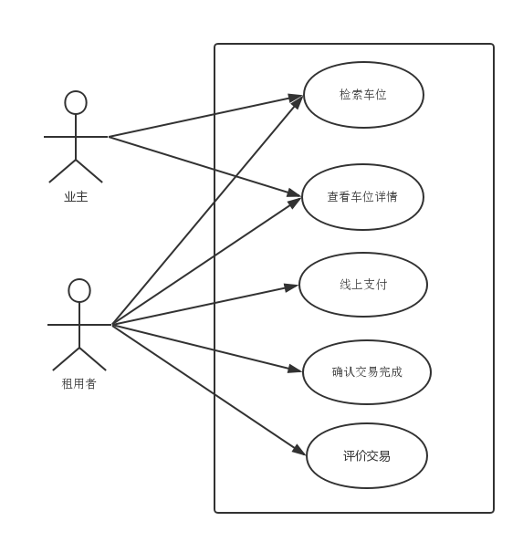

|  |  |  |
| --- | --- | --- |
| **问题ID** | **P2** | |
| **目标** | 在系统投入使用三个月后，在使用系统的物业和业主中进行调查，50%的物业和业主能够出租车位，车位的利用率提高30% | |
| **解决方案S2** | | 建立一个平台，让物业和业主通过在平台上发布相关信息和联系方式，需要使用车位的上班族可以在平台上寻找自己合适的车位，并通过联系方式联系业主和物业。 |
| **系统特性** | | 1. 物业和业主能够发布并修改的车位出租信息。 2. 物业和业主能够查看申请车位的信息 3. 物业和业主能够查看申请车位人的信息 4. 物业和业主能够确认交易，线上完成交易 5. 对于特殊情况，物业和业主能够取消交易，退款给申请车位人 6. 物业和业主能够查看自己历史交易记录 7. 物业和业主能够评论租用车位者 |



|  |  |  |
| --- | --- | --- |
| **问题ID** | **P3.1** | |
| **目标** | 在系统投入使用三个月后，在使用系统的物业中进行调查，80%的用户可以通过使用系统使得发生安全问题的概率比原来不投入系统使用，概率增加不超过20% | |
| **解决方案S1** | | 在平台中提供物业查询租用车位的上班族的人数及信息的功能 |
| **系统特性** | | 1. 物业能够根据时间查询租用自己车位的租用者人数和姓名 2. 物业能够根据姓名查看租用者信息 |



|  |  |  |
| --- | --- | --- |
| **问题ID** | **P3.2** | |
| **目标** | 在系统投入使用三个月后，在使用系统的物业中调查，90%物业能够获取利润，管理成本相比原来减少5% | |
| **解决方案S1** | | 业主通过向物业登记注册，按固定时间向物业缴纳费用。物业通过提成的方式，向业主收取费用 |
| **系统特性** | | 1. 业主能够查看物业发布并修改登记的相关信息 2. 业主能够通过平台向物业登记 3. 物业能够获得业主申请登记消息 4. 物业能够查看申请登记和已登记业主的信息 5. 物业能够确认并登记业主 6. 物业能够根据发布的登记信息线下收取业主费用 7. 物业能够取消已登记业主 |



|  |  |
| --- | --- |
| **问题ID** | **P4** |
| **目标** | 租用车位者和出租车位者能够查看对方的历史记录作为信誉参考。每一次租用会影响双方的信誉度。 |
| **解决方案S2** | 在每一次租借车位之后，要求租用车位者和出租车位者对对方进行评论。 |
| **系统特性** | （1）一次租借完成之后，要求租车位方给借车位方进行评论，系统记录评论。  （2）一次租借完成之后，要求借车位方给租车位方进行评论，系统记录评论。  （3）所有用户都可以查看某一用户收到租用／出租的评论。  （4）所有用户可以对自己发表的评论进行追加评论。 |
| **解决方案S3** | **对用户的每次租用和租出进行记录。** |
| **系统特性** | 1. 一次租借完成之后，如果一次租借没有问题，双方选择确认交易。 2. 一次租借完成之后，如果一次租借存在问题，交易双方均可将此次租借标记为存在问题，该记录将记录在对方的历史记录中。 3. 所有用户都可以查看某一用户的所有租用／租出记录。 |

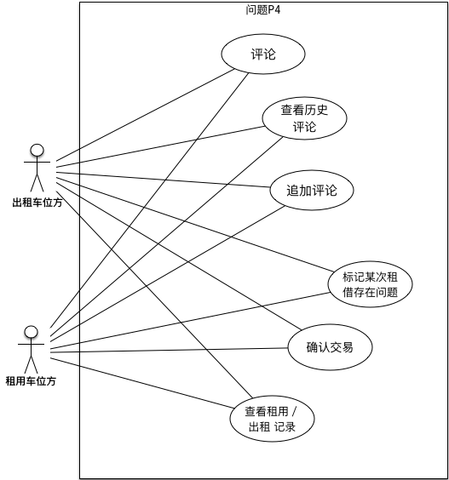

|  |  |
| --- | --- |
| **问题ID** | **P5** |
| **目标** | 去同一个地方时，能够找到能和自己交换车位的人，并停车成功 |
| **解决方案S3** | 用户完善所在地以及常去地信息，并且发布想要交换车位的意愿，系统展示所有愿意交换用户信息的同时，为用户匹配最符合要求的用户，用户自行确认与选择 |
| **系统特性** | （1）完善用户所在地以及常去地信息  （2）记录用户所发布的交换车位意愿  （3）分析想交换车位用户间的符合度，推荐和展示与用户要求最接近的用户。  （4）记录用户提交的交换申请，向对方用户发送申请  （5）记录用户对收到申请的操作，建立和反馈最终交换结果。  （6）记录和显示同一个地点内参与交换的双方信息，以便顺利停车和物业管理  （7）解除交换关系 |

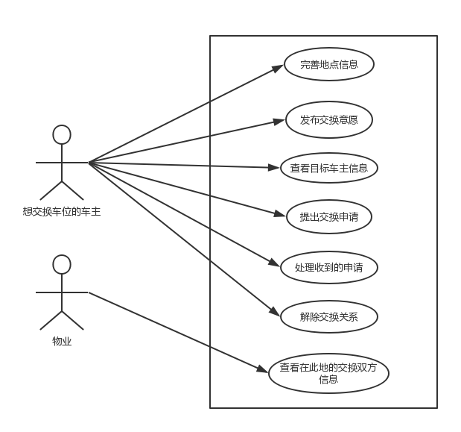

## 确定解决方案的约束

P1解决方案的约束

|  |  |  |
| --- | --- | --- |
| **约束源** | **约束** | **理由** |
| 技术的 | 使用J2EE平台 | J2EE的开源性质可以降低成本 |
| 环境的 | 未完成交易前，资金由第三方保管 | 保证交易的顺利完成。 |
| 环境的 | 完成一次交易，评价次数不超过三次 | 避免恶意刷评论 |

P2解决方案的约束

|  |  |  |
| --- | --- | --- |
| **约束源** | **约束** | **理由** |
| 技术的 | 使用web端 | 操作方便，能跨平台运行 |
| 环境的 | 未完成交易前，资金由第三方保管 | 保证交易的顺利完成。 |
| 环境的 | 完成一次交易，评价次数不超过三次 | 避免恶意刷评论 |
| 环境的 | 交易取消后，能够及时退款 | 保证交易的可靠性、及时性 |
| 环境的 | 物业和业主只能查看申请人和已申请成功人的信息 | 保证信息的安全性 |

P3.1解决方案的约束

|  |  |  |
| --- | --- | --- |
| **约束源** | **约束** | **理由** |
| 技术的 | 使用web端 | 操作方便，能跨平台运行 |
| 环境的 | 物业只能查看已申请成功人的信息 | 保证信息的安全性 |

P3.2解决方案的约束

|  |  |  |
| --- | --- | --- |
| **约束源** | **约束** | **理由** |
| 技术的 | 使用web端 | 操作方便，能跨平台运行 |

P4解决方案的约束

|  |  |  |
| --- | --- | --- |
| **约束源** | **约束** | **理由** |
| 技术 | Constraint-1 使用J2EE 平台 | Web方式符合互联网发展趋势，同时J2EE的开源性质可以降低成本 |
| 系统 | Constraint-2 使用MySQL 数据库管理系统 | 降低成本 |
| 技术／经济 | Constraint-3 使用第三方开源评论平台 | 第三方评论平台成熟，使用方便且支持社交账户登录。客户允许对评论系统投入资金。 |
| 环境 | Constraint-4**对用户的每次租用和租出进行记录应该只记录最简单直接的信息，不应暴露用户隐私。** | 软件要遵守相关法律法规。 |

P5解决方案的约束

|  |  |  |
| --- | --- | --- |
| **约束源** | **约束** | **理由** |
| 行政 | Constraint-1物业管理上需要协调此种停车方式 | 交换车位不涉及金钱交易，对物业而言无中间利益，管理上增加了工作量 |
| 技术 | Constraint-2使用Web和移动端平台 | Web平台不受系统限制，比较方便物业管理，移动端方便车主使用 |
| 经济 | Constraint-3交换双方不发生金钱交易 | 地价换算比较麻烦，车主目标是成功长期停车，无金钱交易降低了操作的复杂度 |
| 环境 | Constraint-4物业须承担起停车期间车辆安全管理的责任 | 停车场地受物业管辖，安全性问题需要得到保证 |
| 环境 | Constraint-5可以单方面解除交换关系 | 交换关系涉及到双方的合作关系，势必顾及到任意一方的利益，单方面解除交换关系实施起来方便，并且也符合实际场景 |
|  |  |  |

# 定义解系统及系统特征

## 系统边界图

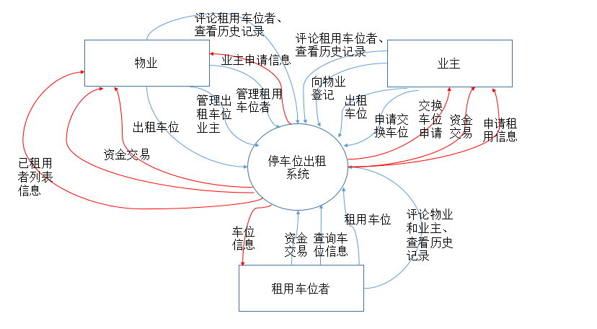

## 系统用例图

